|  |  |  |  |  |  |
| --- | --- | --- | --- | --- | --- |
| ` | | **작성자** | 2013180003  김나단 | **팀명** | 낙서의 전설  Legend Of Doodles |
| **주차** | 12주차 | **기간** | 2018.3.18 ~ 2018.3.24 | **지도교수** | 이 형 구 (서명) |
| **이번주 한일** | 애니메이션 처리연구 및 적용  Terrain Texture 적용 | | | | |

**<상세 수행내용>**

* 타 프레임 워크 구조 분석(상시 진행 중)
* 애니메이션을 적용하기 위해 버텍스 버퍼에 접근하는 함수를 만들었습니다.
* 해당 함수를 바탕으로 실제 프레임 워크에 적용하였습니다(정휘현과 같이 진행)
* 터레인에 노말 맵 및 라이트를 적용하였으나 탄젠트 계산 시간이 오래 걸리는 문제가 있었으며

오래 걸리는 시간에 비해 효과가 미비하여 라이트 계산을 적용하지 않도록 하였습니다.

* 위의 문제는 라이트 맵을 적용하지 않는 대신 UV값을 작게 하여 텍스처를 여러 번 반복해 출력하는 것으로 적당한 효과를 얻었으며 프레임 레이트도 떨어지지 않는 것을 확인하였습니다

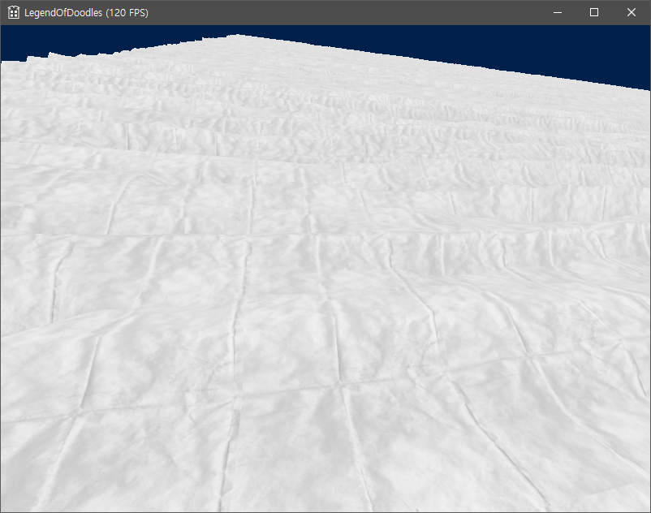

* You tube:

|  |  |  |  |
| --- | --- | --- | --- |
| **문제점 정리** |  | **해결 방안** |  |
| **다음 주차** | 13주차 | **다음 기간** | 2018.3.25 ~ 2018.3.31 |
| **다음주 할 일** | AOS용 카메라 추가 및 카메라 클래스 정리  스카이 박스 추가 및 AOS방식으로 변경  맵 구성 오브젝트 크기 및 형태 기획 | | |
| **지도교수**  **Comment** |  | | |